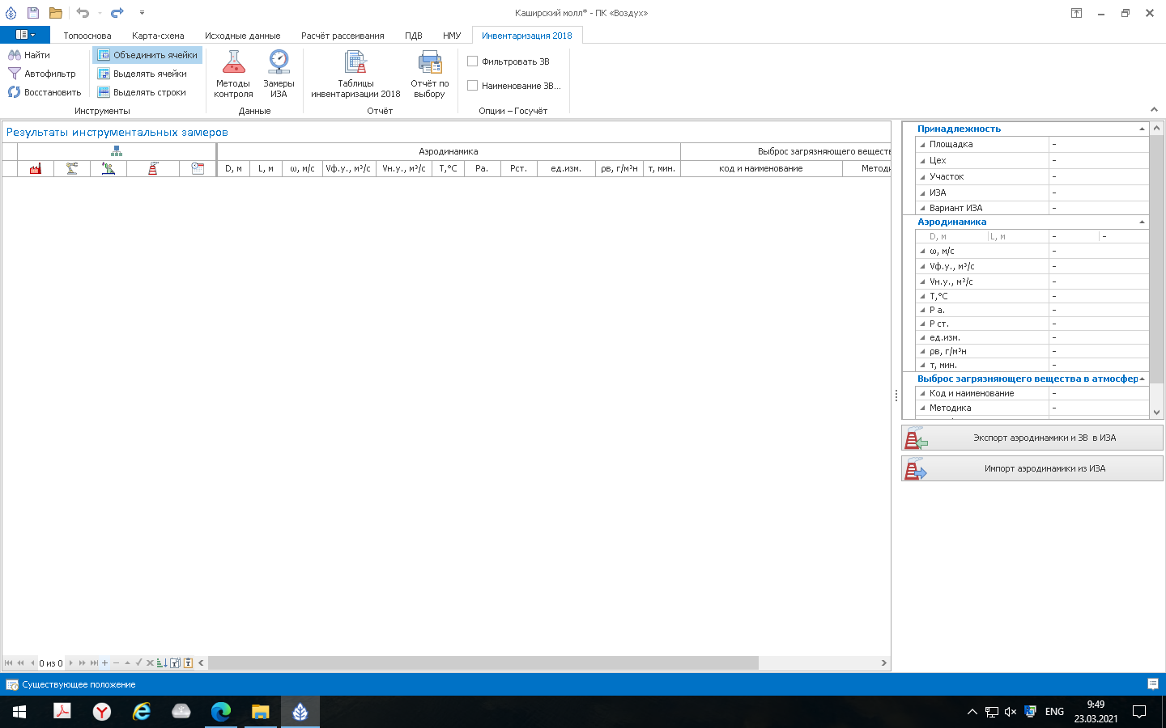
Нажимаю плюсик вот здесь внизу экрана. Добавляется строка
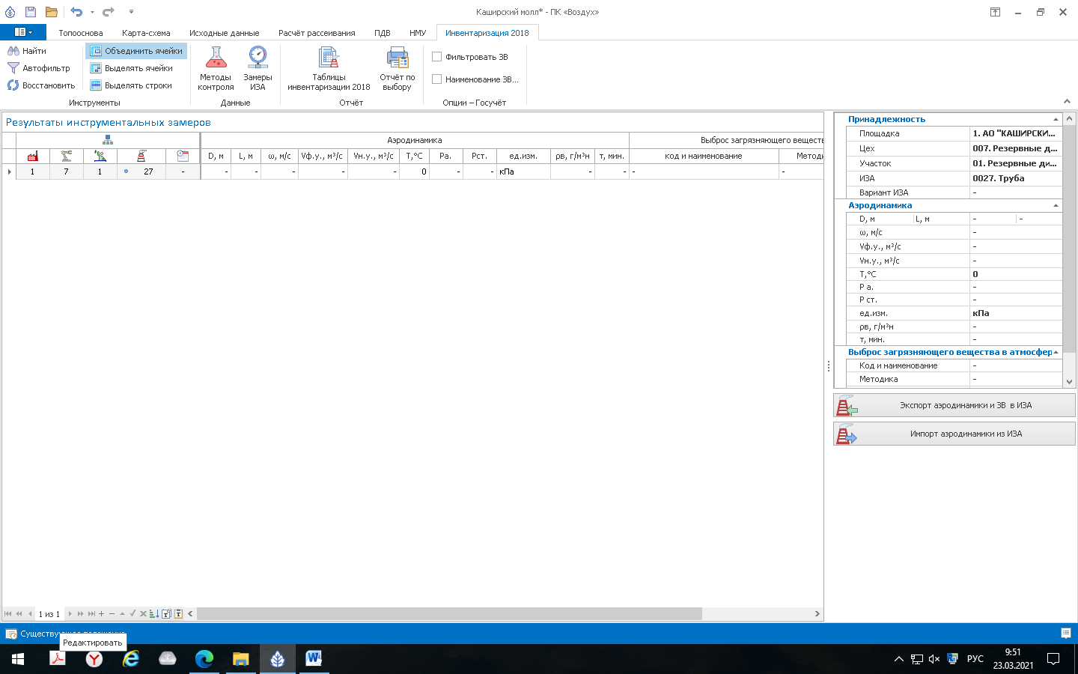
К примеру, источник 27 в данном проекте последний.
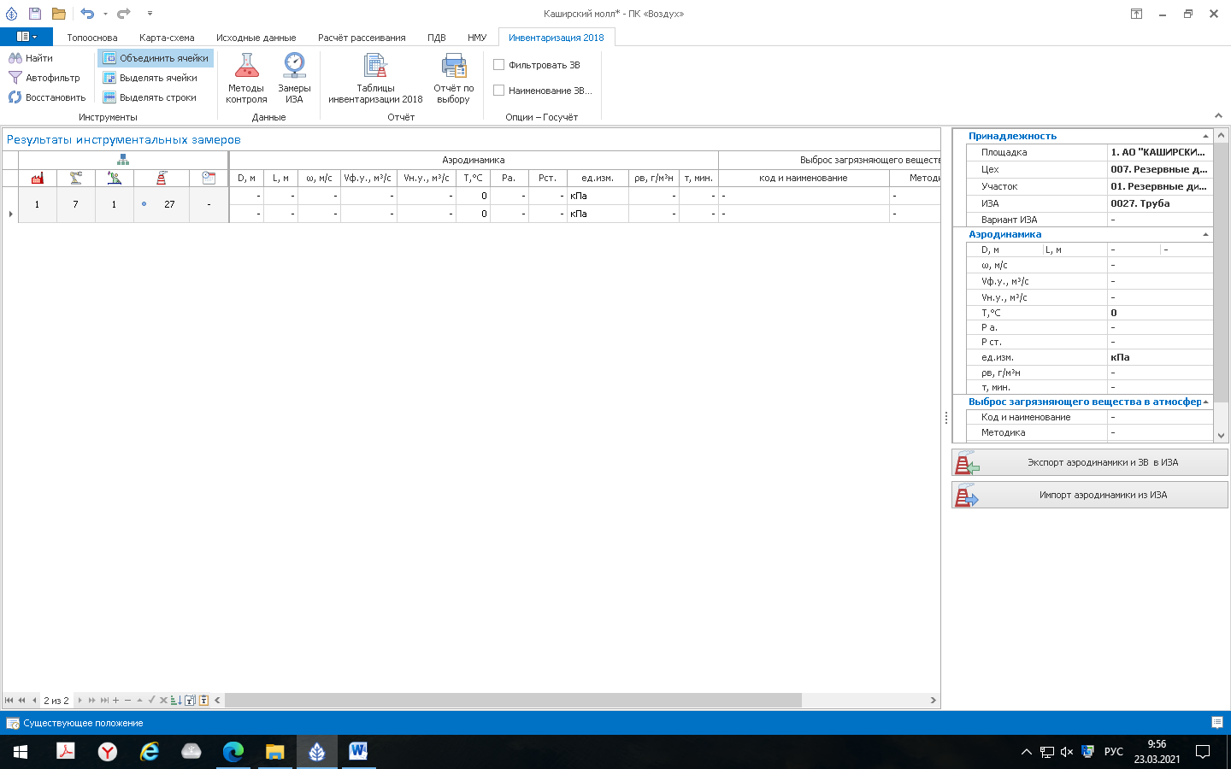
Добавляю еще строку, и получается, что она опять же только к 27 источнику добавляется. Больше не могу выбрать ничего. А у меня по всем 26 источникам проекта есть замер, Где-то полностью, где-то частично.

